**ДЕТСКИЙ ТЕХНОПАРК «КВАНТОРИУМ»**

**ПРИГЛАШАЕТ…**

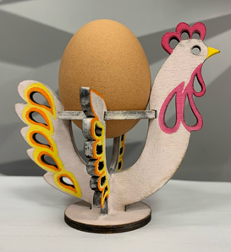 **Мастер-класс по росписи подставки**

**под Пасхальное яйцо «Курочка»**

Дополнительная информация: На МК дети развивают пространственное мышление и художественные навыки. МК приурочен к празднованию Светлой Пасхи.

Рекомендуемый возраст: 5+

Стоимость: 300 руб.

  **Мастер-класс по сборке и росписи подставки**

**под Пасхальное яйцо «Пасхальный кролик»**

Дополнительная информация: На МК дети развивают пространственное мышление, конструкторские и художественные навыки. МК приурочен к празднованию Светлой Пасхи.

Рекомендуемый возраст: 10+

Стоимость: 300 руб.



**Мастер-класс по изготовлению**

**Пасхального сувенира из фетра «Кролик»**

Дополнительная информация: На МК дети развивают конструкторские и художественные навыки, учатся работать с иголкой и нитками. МК приурочен к празднованию Светлой Пасхи.

Рекомендуемый возраст: 10+

Стоимость: 300 руб.

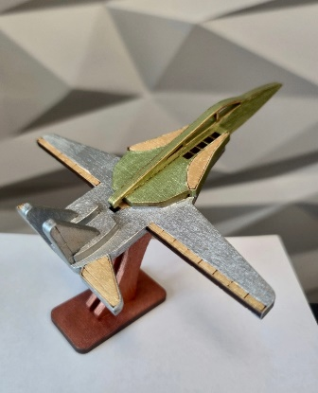 **Мастер-класс по сборке и росписи модели самолета**

Дополнительная информация: На МК дети развивают пространственное мышление, конструкторские и художественные навыки. МК приурочен к Дню Победы.

Рекомендуемый возраст: 10+

Стоимость: 300 руб.

**НАШ АДРЕС: УЛИЦА СТАЛЕВАРОВ, 24 ТЕЛЕФОН ДЛЯ ЗАПИСИ: 67-60-37**

**ИНТЕРАКТИВНЫЙ МУЗЕЙ «КВАНТОШКА» ПРИГЛАШАЕТ…**

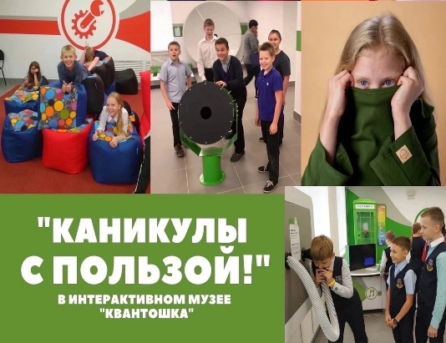 **Интенсив для учащихся начальных классов на время весенних каникул (27-31 марта) – «Каникулы с пользой!»**

Дополнительная информация: в программе интенсива мастер-классы, командообразующие и настольные игры, экскурсии и квесты в «Квантошке».

Время занятий: с 9.30 до 11.00

Рекомендуемый возраст: 7-10 лет

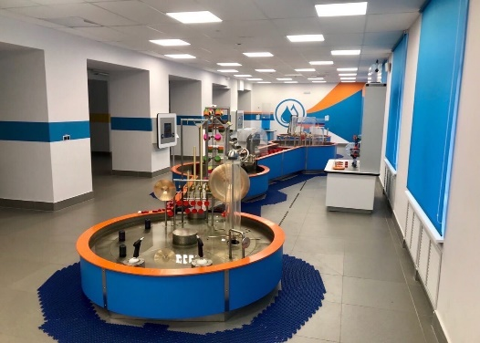Стоимость: 400 руб.

**Обзорная экскурсия в интерактивном музее «Квантошка»**

Дополнительная информация: все направления (гидравлика, механика, оптика, акустика), продолжительность – 1,20 час

Рекомендуемый возраст: 10+

Стоимость: 350 руб. (будни), 400 руб. (выходные)

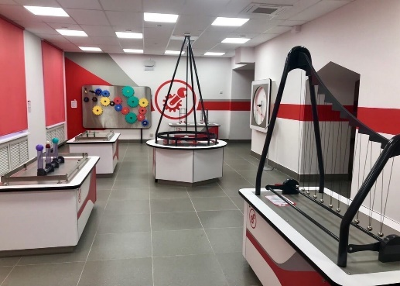

**Интерактивная экскурсия в одном направлении (на выбор)**

Дополнительная информация: одно направление из четырех (гидравлика, механика, оптика, акустика), продолжительность – 1 час

Рекомендуемый возраст: 5+

Стоимость: 250 руб. (будни), 350 руб. (выходные)

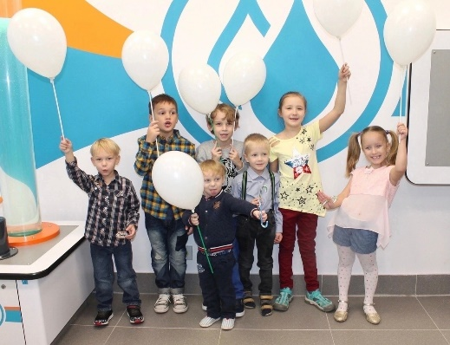

**Празднование окончания четверти, дня именинника, выпускного, дня рождения и др.**

Дополнительная информация: возможны различные программы, продолжительность от 1 часа

Рекомендуемый возраст: 5+

**НАШ АДРЕС: УЛИЦА СТАЛЕВАРОВ, 24 ТЕЛЕФОН ДЛЯ ЗАПИСИ: 67-60-37**

**ВСЕ МЕРОПРИЯТИЯ ПРОВОДЯТСЯ ПО ПРЕДВАРИТЕЛЬНОЙ ЗАПИСИ. ПРЕДОПЛАТА НЕ ТРЕБУЕТСЯ. ОПЛАТА ПРОИЗВОДИТСЯ ТОЛЬКО В КАССЕ ДЕТСКОГО ТЕХНОПАРКА «КВАНТОРИУМ».**